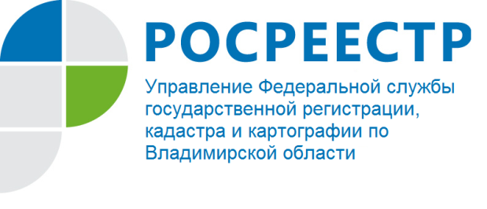 ПРЕСС-РЕЛИЗ

Порядок обжалования решения о приостановлении

Управление Росреестра по Владимирской области информирует, что в соответствии с распоряжением руководителя Росреестра от 5 апреля 2017 года № Р/0082 при Управлении Росреестра по Владимирской области создана апелляционная комиссия по рассмотрению заявлений об обжаловании решений о приостановлении осуществления государственного кадастрового учета или решений о приостановлении осуществления государственного кадастрового учета и государственной регистрации прав.
Апелляционная комиссия находится по адресу: 600033, Владимирская область, г. Владимир, ул. Офицерская, д. 33-а; адрес электронной почты: kadastr_03_2@vladrosreg.ru; телефоны для справок: 8 (4922) 45-08-41, 8 (4922) 32-16-61.
В состав апелляционной комиссии включены по три представителя соответственно от органа регистрации прав и национального объединения саморегулируемых организаций кадастровых инженеров. Председателем апелляционной комиссии назначен заместитель руководителя Управления Росреестра по Владимирской области Алексей Александрович Сарыгин.
Информацию о лицах, включенных в состав апелляционной комиссии можно узнать на официальном сайте Росреестра https://rosreestr.ru (в разделе «Деятельность»: подраздел «Документы», рубрика «Нормативно-правовые акты»).
Перечень апелляционных комиссий, порядок работы апелляционной комиссии, перечень и формы документов, необходимых для обращения в апелляционную комиссию размещены на сайте Росреестра (в разделе «Деятельность», «Обеспечение кадастровой деятельности», «Апелляционные комиссии»).
Напоминаем, что в апелляционную комиссию могут быть обжалованы решение о приостановлении осуществления государственного кадастрового учета (в тех случаях, когда Федеральный закон от 13.07.2015 № 218-ФЗ «О государственной регистрации недвижимости» допускает возможность осуществления государственного кадастрового учета без одновременной государственной регистрации прав) или решение о приостановлении осуществления государственного кадастрового учета и государственной регистрации прав, принятые в отношении документов, необходимых для осуществления государственного кадастрового учета, по основаниям, предусмотренным пунктами 2, 5, 7-10, 19-21, 24-35, 42, 43, 45, 49, 50, 52 части 1 статьи 26 Федерального закона от 13.07.2015 № 218-ФЗ «О государственной регистрации недвижимости».

